Erros no Programa

Erro na função Visualizar

Basicamente, para cada nova inclusão de dados é gerado um prontuário aleatório e a função de visualização dá a opção do usuário decidir se quer que os dados sejam mostrados em ordem crescente ou decrescente o prontuário gerado, porém o que acontece é que ao passar pelo algoritmo de ordenação Insertion Sort, ao invés de todos dados serem organizados para assumirem a ordem desejada, somente o prontuário está sendo mudado de posição.

Aqui nesse exemplo eu fiz o cadastro de três atletas: João, Marcos e Diego. Ao fazer o cadastro dos dois primeiros, eu visualizei seus dados em ordem crescente, o que deu a impressão de o programa estar funcionando, porque o prontuário de João é 41 e o de Marcos é 85.

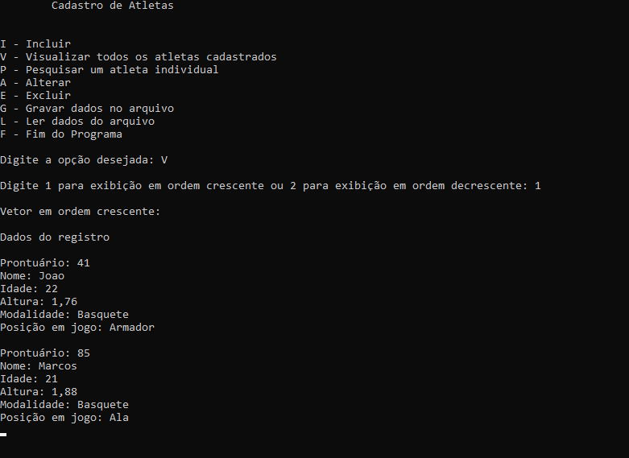

Mas ao incluir o terceiro que o erro se mostrou, considerando que o prontuário de Diego, que é 10, ser menor que os dos outros dois, o algoritmo entrou em ação e causou o erro.

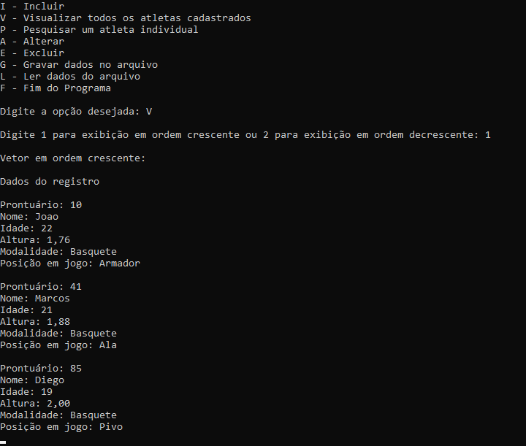

E em ordem decrescente:

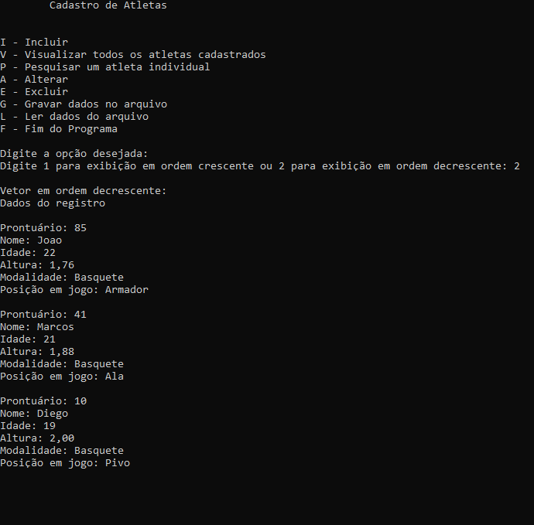

Erro na função Pesquisar

Essa função deveria permitir que o usuário visualizasse um atleta individualmente a partir do prontuário gerado para ele, porém a função só mostra novos dados cadastrados, mostrando a mensagem “atleta não encontrado”.

Nesse exemplo, ao fazer a primeira inclusão de dados e executar a função de pesquisa o programa funcionou corretamente.

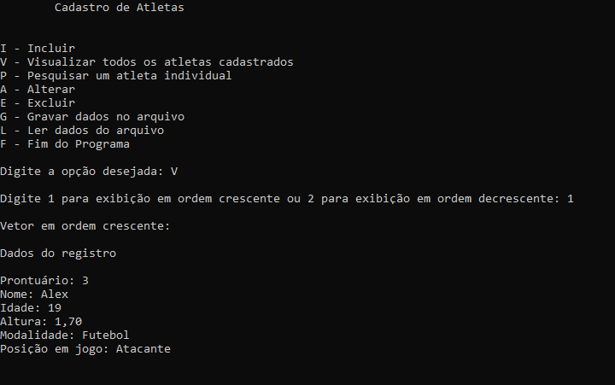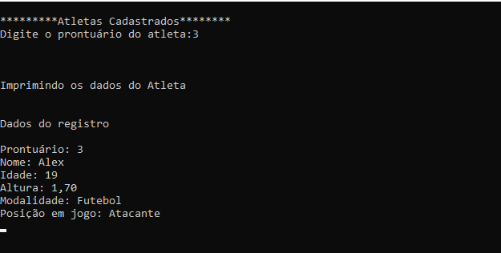

Mas quando cadastrei dados novos, a função não conseguiu mais encontrar os dados de Alex.

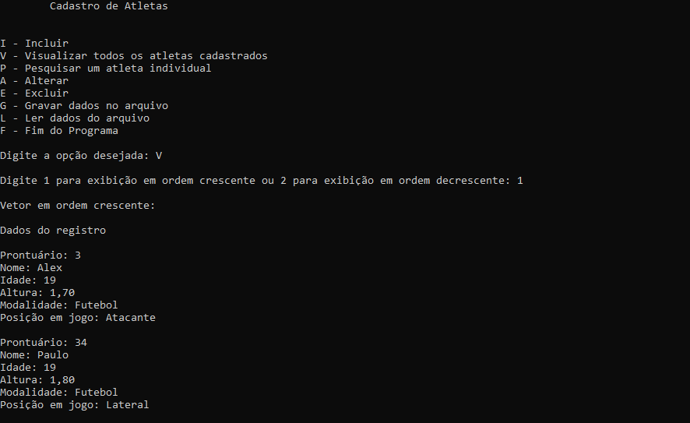

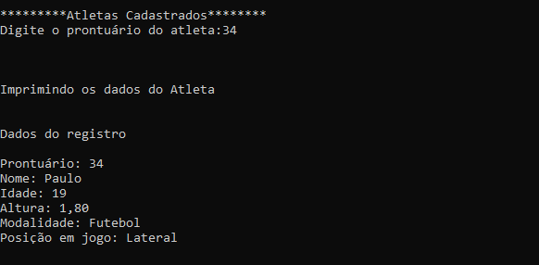

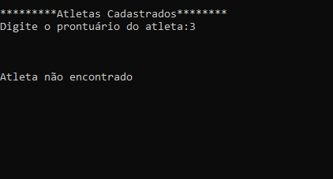

Erro na função Alterar

Função Alterar

A função alterar não está funcionando, pois deveria ser capaz de mudar os dados atribuídos a um prontuário, mas quando a ação é concluída os dados ainda permanecem no programa e devido ao erro na função de visualização não dá para saber se os dados realmente foram alterados ou se novos dados foram cadastrados.

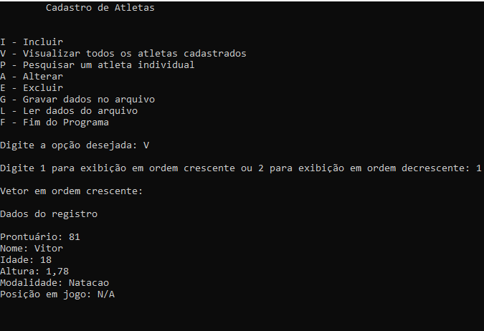

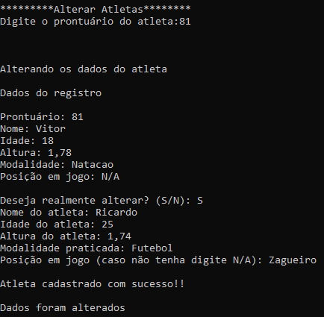

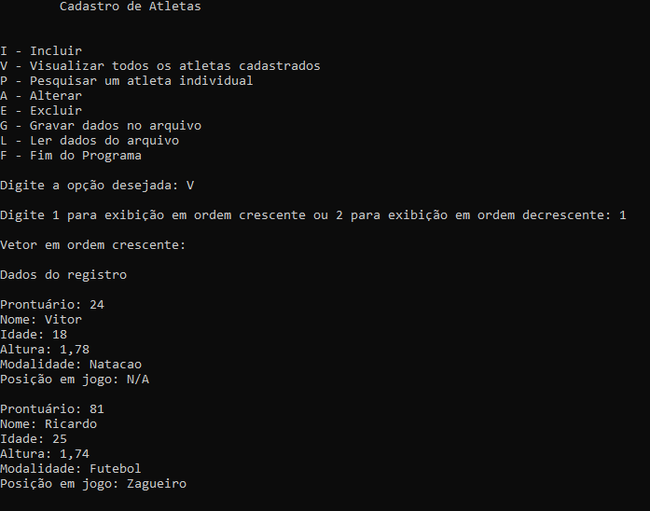

Erro na função Excluir

Resumidamente, a função não está funcionando, porque quando a ação é concluída, os dados ainda permanecem no programa. É possível ver isso ao acessar a função de visualização.

Antes da exclusão:

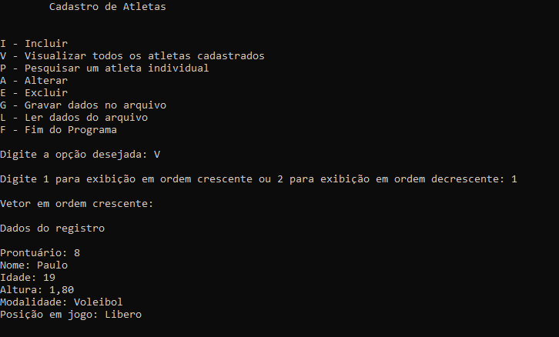

Depois da exclusão:

